BÀI TOÁN QUẢN LÝ BÁN HÀNG

1. Bài toán 1
2. Tạo cơ sở dữ liệu 1
3. Thiết kế giao diện 4
4. Xử lý sự kiện 12
4.1. Lớp DAO 12
4.2. Form frmMain 12
4.3. Form Chất liệu 13
4.4. Form Danh mục Nhân viên 18
4.5. Form Danh mục Khách hàng 24
4.6. Form Danh mục hàng 28
4.7. Form Hóa đơn bán 35
4.8. Form tìm kiếm Hóa đơn bán 49

1. Bài toán
Xây dựng chương trình quản lý cửa hàng Bán hàng lưu niệm

2. Tạo cơ sở dữ liệu
a) Tạo ứng dụng mới
- Tên project: QuanLyBanHang
b) Tạo cơ sở dữ liệu
- Ở khung Solution Explorer, nháy phải chuột lên tên ứng dụng, chọn Add →New Item… Chọn Data → Service-based Database (hoặc SQL Database trong Visual Studio Net 2005).
- Đặt tên cơ sở dữ liệu: Quanlybanhang.mdf
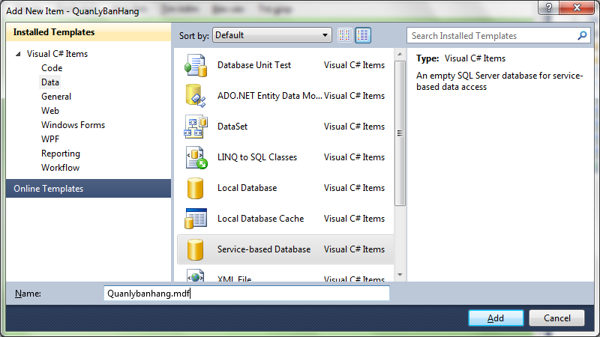
- Tạo các bảng: Trong khung Server Explorer, chọn cơ sở dữ liệu, nháy phải lên Tables, chọn Add New Table..
Bảng tblChatlieu (chất liệu)
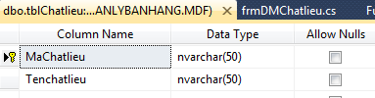

Bảng tblKhach (khách)
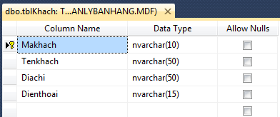
Bảng tblHang (hàng)
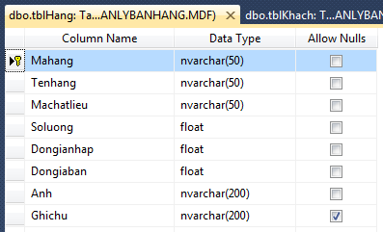
Bảng tblNhanvien (nhân viên)
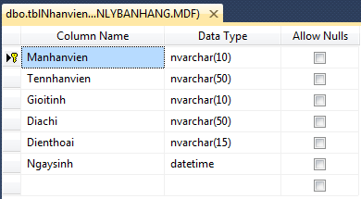
Bảng tblHDBan (hoá đơn bán)
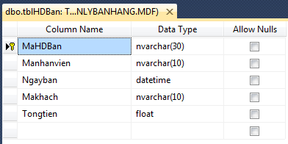

Bảng tblChitietHDBan (chi tiết hoá đơn bán)
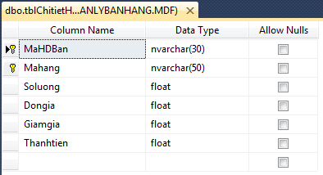

Quan hệ giữa các bảng (Relationship)
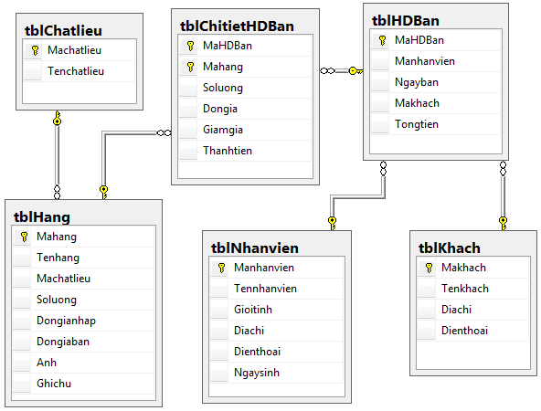
Chú ý:
- Để cho phép người dùng sửa đổi thông tin của các bảng, thực hiện như sau:
Vào Tools → Options, chọn Database Tools → Table and Database Designers, bỏ dấu chọn ở mục Prevent saving changes that require table re-creation.
- Xoá bản sao cơ sở dữ liệu: trong khung Solution Explorer, nháy phải lên file dữ liệu (Quanlybanhang.mdf), chọn Exclude From Project
- Sao chép file dữ liệu (Quanlybanhang.mdf) vào thư mục bin\Debug (chứa file Quanlybanhang.exe) (phải đóng project trước khi thực hiện sao chép file dữ liệu).
- Thực hiện kết nối dữ liệu:
Trong Server Explorer, nháy phải Data Connections, chọn Add Connection, chọn Microsoft SQL Server Database File, nhấn Continue. Trong hộp thoại Add Connection, nhấn Browse tìm file dữ liệu (Quanlybanhang.mdf) (đã sao chép vào thư mục bin\Debug). Nhấn Test Connection, nếu thành công sẽ xuất hiện thông báo “Test connection succeeded”.
- Sao lưu dữ liệu (Quanlybanhang.mdf) bằng cách sao chép file dữ liệu này vào thư mục chứa các file mã nguồn (*.cs) của project.
- Nên tạo thư mục chứa ảnh: nháy phải lên tên project Quanlybanhang, chọn Add, chọn New Folder, đặt tên thư mục là Images. Nháy phải lên thư mục Images, chọn Add, chọn Existing Item và duyệt chọn các file ảnh, nhấn Add để thêm vào thư mục Images.

3. Thiết kế giao diện
a) Form chính
- Tên form: frmMain

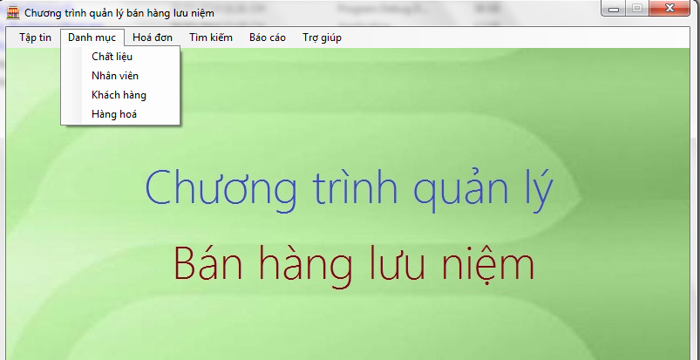

Các thành phần của menu

Name | Text
mnuFile  mnuThoat  mnuDanhmuc  mnuChatlieu  mnuNhanvien  mnuKhachhang  mnuHanghoa  mnuHoadon  mnuHoadonban | Tập tin  Thoát  Danh mục  Chất liệu  Nhân viên  Khách hàng  Hàng hoá  Hoá đơn  Hoá đơn bán
mnuTimkiem  mnuFindHoadon  mnuFindHang  mnuFindKhachhang  mnuBaocao  mnuBCHangton  mnuBCDoanhthu  mnuTrogiup  mnuHientrogiup  mnuVainet | Tìm kiếm  Hoá đơn  Hàng  Khách hàng  Báo cáo  Hàng tồn  Doanh thu  Trợ giúp  Trợ giúp  Vài nét

b) Form Danh mục chất liệu

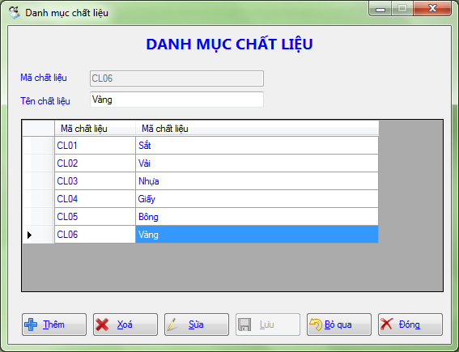

Tên form: frmDMChatlieu

Các thành phần trên form:

Điều khiển | Name | Text
TextBox | txtMachatlieu
TextBox | txtTenchatlieu
Button | btnThem | Thêm
Button | btnXoa | Xoá
Button | btnSua | Sửa
Button | btnLuu | Lưu
Button | btnBoqua | Bỏ qua
Button | btnDong | Đóng
DataGridView | DataGridView

c) Form Danh mục nhân viên

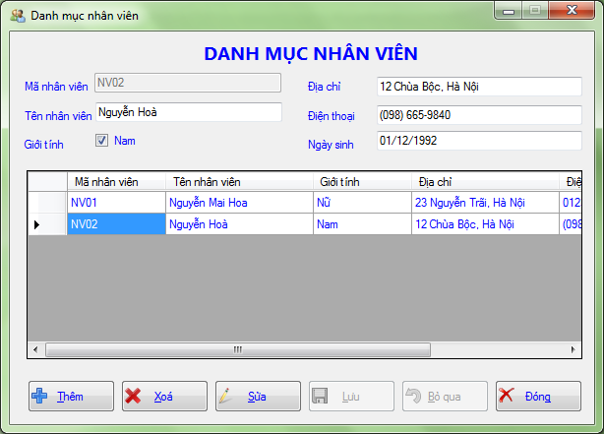

Tên form: frmDMNhanvien

Các thành phần trên form:

Điều khiển | Name | Text
TextBox | txtManhanvien
TextBox | txtTennhanvien
TextBox | txtDiachi
Button | btnThem, btnXoa, btnSua, btnLuu, btnBoqua, btnDong
CheckBox | chkGioitinh | Nam
MaskedTextBox | mskDienthoai | Mask: Phone Number
MaskedTextBox | mskNgaysinh | Mask: Short Date
DataGridView | DataGridView

d) Form Danh mục khách hàng

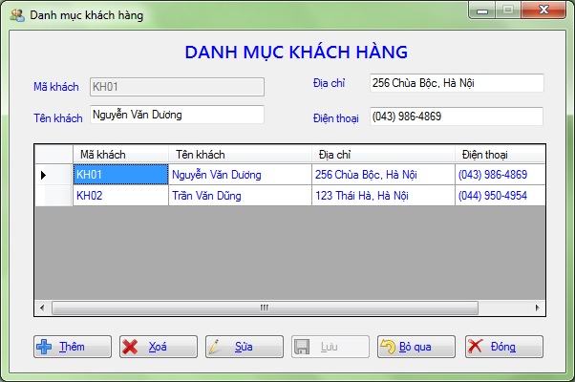

Tên form: frmDMKhachhang

Các thành phần trên form:

Điều khiển | Name | Text
TextBox | txtMakhach
TextBox | txtTenkhach
TextBox | txtDiachi
Button | btnThem, btnXoa, btnSua, btnLuu, btnBoqua, btnDong
CheckBox | chkGioitinh | Nam
MaskedTextBox | mskDienthoai | Mask: Phone Number
DataGridView | DataGridView

e) Form Danh mục hàng hoá

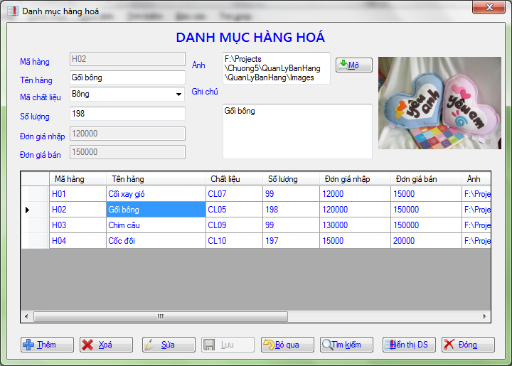

Tên form: frmDMHang

Các thành phần trên form

Điều khiển | Name
TextBox | txtMahang, txtTenhang, txtSoluong, txtDongianhap, txtDongiaban, txtAnh, txtGhichu
ComboBox | cboMachatlieu
PictureBox | picAnh (thuộc tính SizeMode = Zoom)
DataGridView | DataGridView
Button | btnThem, btnXoa, btnSua, btnLuu, btnBoqua,  btnTimkiem, btnHienthi, btnDong, btnOpen

f) Form Hoá đơn bán hàng

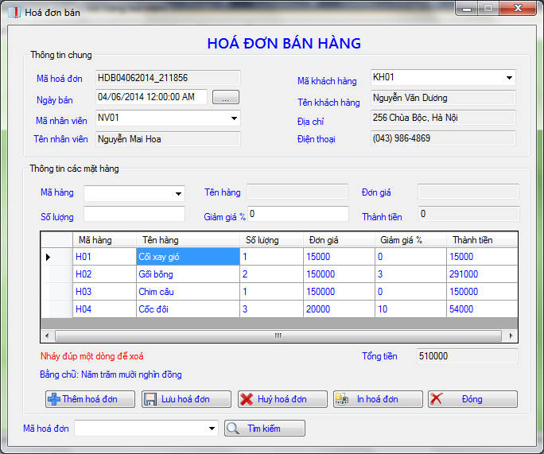

Tên form: frmHoadonBan

Các thành phần trên form

Điều khiển | Name | Text
Label | lblBangchu | Bằng chữ:
TextBox | txtMaHDBan, txtNgayban, txtTennhanvien,txtTenkhach, txtDiachi, txtDienthoai, txtTongtien, txtTenhang, txtDongiaban, txtSoluong, txtGiamgia, txtThanhtien.
ComboBox | cboManhanvien, cboMakhach, cboMahang, cboMaHDBan.
DataGridView | DataGridView
Button | btnNgay, btnThemmoi, btnLuu, btnXoa, btnInhoadon,  btnDong, btnTimkiem

g) Form Tìm kiếm hoá đơn

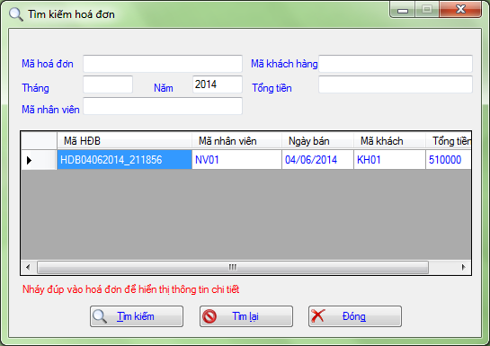

Tên form: frmTimHDBan

Các thành phần trên form

Điều khiển | Name
TextBox | txtMaHDBan, txtThang, txtNam, txtManhanvien,  txtMakhach, txtTongtien.
DataGridView | DataGridView
Button | btnTimkiem, btnTimlai, btnDong

Chú ý:
- Tất cả các form (trừ frmMain), thuộc tính StartPostion = CenterParent, ShowInTaskbar = False

4. Xử lý sự kiện

4.1. Lớp DAO
- Chứa các phương thức dùng chung
- Trong khung Solution Explorer, nháy phải lên tên project, chọn Add → New Folder, đặt tên thư mục là Class
- Nháy phải thư mục Class, nháy phải chọn Add → Class, đặt tên DAO.cs
- Trong class DAO:
+ Khai báo bổ sung các thư viện:
using System.Data;
using System.Data.SqlClient;
using System.Windows.Forms; // Sử dụng hàm MessageBox
+ Viết 2 phương thức: connect() và disconnect()
namespace QuanLyBanHang.Class
{
class DAO
{
public static SqlConnection Con; //Khai báo đối tượng kết nối

public static void Connect()
{
Con = new SqlConnection(); //Khởi tạo đối tượng
Con.ConnectionString = @"Data Source=.\SQLEXPRESS;AttachDbFilename=" + Application.StartupPath + @"\Quanlybanhang.mdf;Integrated Security=True;Connect Timeout=30;User Instance=True";
Con.Open(); //Mở kết nối
//Kiểm tra kết nối
if (Con.State == ConnectionState.Open)
MessageBox.Show("Kết nối thành công");
else MessageBox.Show("Không thể kết nối với dữ liệu");

}
public static void Disconnect()
{
if (Con.State == ConnectionState.Open)
{
Con.Close(); //Đóng kết nối
Con.Dispose(); //Giải phóng tài nguyên
Con = null;
}
}
}

4.2. Form frmMain
a) Sự kiện frmMain_Load
private void frmMain_Load(object sender, EventArgs e)
{
Class.DAO.Connect(); //Mở kết nối
}
b) Sự kiện mnuThoat_Click
private void mnuThoat_Click(object sender, EventArgs e)
{
Class.DAO.Disconnect(); //Đóng kết nối
Application.Exit(); //Thoát
}
c) Hiển thị các form khác:
Cú pháp:
<Tên lớp form> <Tên đối tượng> = new <Tên lớp form>(); //Khởi tạo đối tượng
<Tên đối tượng>.ShowDialog(); //Hiển thị dưới dạng hộp thoại
Hoặc <Tên đối tượng>.Show(); //Hiện thị dạng thông thường
+ Hiển thị form frmChatlieu
private void mnuChatlieu_Click(object sender, EventArgs e)
{
frmDMChatlieu frmChatlieu = new frmDMChatlieu(); //Khởi tạo đối tượng
frmChatlieu.ShowDialog(); //Hiển thị
}

4.3. Form Chất liệu
a) Khai báo
- Khai báo
using System.Data.SqlClient; //Sử dụng thư viện để làm việc SQL server
using QuanLyBanHang.Class; //Sử dụng class DAO.cs
- Khai báo biến toàn cục
DataTable tblCL; //Chứa dữ liệu bảng Chất liệu
b) Sự kiện frmDMChatlieu_Load
private void frmDMChatlieu_Load(object sender, EventArgs e)
{
txtMachatlieu.Enabled = false;
btnLuu.Enabled = false;
btnBoqua.Enabled = false;
LoadDataGridView(); //Hiển thị bảng tblChatlieu
}
Trong đó, phương thức LoadDataGridView có tác dụng lấy dữ liệu từ bảng tblChatlieu đổ vào DataGridView
c) Phương thức LoadDataGridView
private void LoadDataGridView()
{
string sql;
sql = "SELECT Machatlieu, Tenchatlieu FROM tblChatlieu";
tblCL = Class.DAO.GetDataToTable(sql); //Đọc dữ liệu từ bảng
DataGridView.DataSource = tblCL; //Nguồn dữ liệu
DataGridView.Columns[0].HeaderText = "Mã chất liệu";
DataGridView.Columns[1].HeaderText = "Mã chất liệu";
DataGridView.Columns[0].Width = 100;
DataGridView.Columns[1].Width = 300;
DataGridView.AllowUserToAddRows = false; //Không cho người dùng thêm dữ liệu trực tiếp
DataGridView.EditMode = DataGridViewEditMode.EditProgrammatically; //Không cho sửa dữ liệu trực tiếp
}
Với GetDataToTable được viết trong lớp DAO có tác dụng thực hiện câu lệnh SQL truy vấn dữ liệu từ CSDL đổ vào đối tượng bảng.
d) Phương thức GetDataToTable
Mở cửa sổ lớp Class DAO viết mã lệnh như sau:
//Lấy dữ liệu vào bảng
public static DataTable GetDataToTable(string sql)
{
SqlDataAdapter MyData = new SqlDataAdapter(); //Định nghĩa đối tượng thuộc lớp SqlDataAdapter
//Tạo đối tượng thuộc lớp SqlCommand
MyData.SelectCommand = new SqlCommand();
MyData.SelectCommand.Connection = DAO.Con; //Kết nối cơ sở dữ liệu
MyData.SelectCommand.CommandText = sql; //Lệnh SQL
//Khai báo đối tượng table thuộc lớp DataTable
DataTable table = new DataTable();
MyData.Fill(table);
return table;
}
Hoặc có thể thực hiện ngắn gọn bằng cách gán tham số khi khai báo đối tượng như sau:
//Lấy dữ liệu vào bảng
public static DataTable GetDataToTable(string sql)
{
SqlDataAdapter MyData = new SqlDataAdapter(sql, Con); //Định nghĩa đối tượng thuộc lớp SqlDataAdapter
//Khai báo đối tượng table thuộc lớp DataTable
DataTable table = new DataTable();
MyData.Fill(table); //Đổ kết quả từ câu lệnh sql vào table
return table;
}
e) Phương thức dataGridView_Click
Phương thức này có tác dụng lấy nội dung dòng dữ liệu người dùng chọn trong lưới DataGridView và hiển thị lên các điều khiển trên Form.
private void dataGridView_Click(object sender, EventArgs e)
{
if (btnThem.Enabled == false)
{
MessageBox.Show("Đang ở chế độ thêm mới!", "Thông báo", MessageBoxButtons.OK, MessageBoxIcon.Information);
txtMachatlieu.Focus();
return;
}
if (tblCL.Rows.Count == 0) //Nếu không có dữ liệu
{
MessageBox.Show("Không có dữ liệu!", "Thông báo", MessageBoxButtons.OK, MessageBoxIcon.Information);
return;
}
txtMachatlieu.Text = DataGridView.CurrentRow.Cells["Machatlieu"].Value.ToString();
txtTenchatlieu.Text = DataGridView.CurrentRow.Cells["Tenchatlieu"].Value.ToString();
btnSua.Enabled = true;
btnXoa.Enabled = true;
btnBoqua.Enabled = true;
}

f) Phương thức btnThem_Click
private void btnThem_Click(object sender, EventArgs e)
{
btnSua.Enabled = false;
btnXoa.Enabled = false;
btnBoqua.Enabled = true;
btnLuu.Enabled = true;
btnThem.Enabled = true;
btnThem.Enabled = false;
ResetValue(); //Xoá trắng các textbox
txtMachatlieu.Enabled = true; //cho phép nhập mới
txtMachatlieu.Focus();
}
Với ResetValues là phương thức của form frmDMChatlieu có tác dụng xóa hết dữ liệu trong các điều khiển trên Form.
g) Phương thức ResetValues
private void ResetValue()
{
txtMachatlieu.Text = "";
txtTenchatlieu.Text = "";
}
h) Phương thức btnLuu_Click
Phương thức này có tác dụng kiểm tra thông tin người dùng nhập vào các điều khiển trên Form trong trường hợp thêm mới và lưu các thông tin đó vào CSDL.
private void btnLuu_Click(object sender, EventArgs e)
{
string sql; //Lưu lệnh sql
if (txtMachatlieu.Text.Trim().Length == 0) //Nếu chưa nhập mã chất liệu
{
MessageBox.Show("Bạn phải nhập mã chất liệu", "Thông báo", MessageBoxButtons.OK, MessageBoxIcon.Information);
txtMachatlieu.Focus();
return;
}
if(txtTenchatlieu.Text.Trim().Length==0) //Nếu chưa nhập tên chất liệu
{
MessageBox.Show("Bạn phải nhập tên chất liệu", "Thông báo", MessageBoxButtons.OK, MessageBoxIcon.Information);
txtTenchatlieu.Focus();
return;
}
sql = "Select MaChatlieu From tblChatlieu where MaChatlieu=N'" + txtMachatlieu.Text.Trim() + "'";
if (Class.DAO.CheckKey(sql))
{
MessageBox.Show("Mã chất liệu này đã có, bạn phải nhập mã khác", "Thông báo", MessageBoxButtons.OK, MessageBoxIcon.Warning);
txtMachatlieu.Focus();
return;
}

sql = "INSERT INTO tblChatlieu VALUES(N'" +
txtMachatlieu.Text + "',N'" + txtTenchatlieu.Text +"')";
Class.DAO.RunSQL(sql); //Thực hiện câu lệnh sql
LoadDataGridView(); //Nạp lại DataGridView
ResetValue();
btnXoa.Enabled = true;
btnThem.Enabled = true;
btnSua.Enabled = true;
btnBoqua.Enabled = false;
btnLuu.Enabled = false;
txtMachatlieu.Enabled = false;
}
Với CheckKey và RunSQL là các phương thức được viết trong lớp DAO.
CheckKey có tác dụng kiểm tra khóa trùng, RunSQL có tác dụng thực thi các câu lệnh SQL.
i) Hàm CheckKey
Mở cửa sổ lớp Class DAO viết mã lệnh:
//Hàm kiểm tra khoá trùng
public static bool CheckKey(string sql)
{
SqlDataAdapter MyData = new SqlDataAdapter(sql,Con);
DataTable table = new DataTable();
MyData.Fill(table);
if (table.Rows.Count > 0)
return true;
else return false;
}
j) Phương thức RunSQL
Mở cửa sổ lớp Class DAO viết mã lệnh như sau:
//Hàm thực hiện câu lệnh SQL
public static void RunSQL(string sql)
{
SqlCommand cmd; //Đối tượng thuộc lớp SqlCommand
cmd = new SqlCommand();
cmd.Connection = Con; //Gán kết nối
cmd.CommandText = sql; //Gán lệnh SQL
try
{
cmd.ExecuteNonQuery(); //Thực hiện câu lệnh SQL
}
catch (Exception ex)
{
MessageBox.Show(ex.ToString());
}
cmd.Dispose();//Giải phóng bộ nhớ
cmd = null;
}
Chú ý: Đối tượng SqlCommand có hai phương thức để thực thi câu lệnh SQL, trong đó:
- ExecuteReader: thực thi câu lệnh SQL có dữ liệu trả về, ví dụ SELECT.
- ExecuteNoneQuery: thực thi các câu lệnh SQL không yêu cầu trả về tập dữ liệu, ví dụ: INSERT, UPDATE, DELETE.
k) Phương thức btnSua_Click
Khi người dùng nháy chuột vào một dòng bản ghi bất kỳ trên lưới để hiển thị dữ liệu của bản ghi đó lên Form thì người dùng có thể chỉnh sửa các thông tin đó.
Phương thức btnSua_Click có tác dụng lưu các thông tin người dùng đã sửa vào CSDL.
private void btnSua_Click(object sender, EventArgs e)
{
string sql; //Lưu câu lệnh sql
if (tblCL.Rows.Count == 0)
{
MessageBox.Show("Không còn dữ liệu", "Thông báo", MessageBoxButtons.OK, MessageBoxIcon.Information);
return;
}
if (txtMachatlieu.Text == "") //nếu chưa chọn bản ghi nào
{
MessageBox.Show("Bạn chưa chọn bản ghi nào", "Thông báo", MessageBoxButtons.OK, MessageBoxIcon.Information);
return;
}
if (txtTenchatlieu.Text.Trim().Length==0) //nếu chưa nhập tên chất liệu
{
MessageBox.Show("Bạn chưa nhập tên chất liệu", "Thông báo", MessageBoxButtons.OK, MessageBoxIcon.Information);
return;
}
sql = "UPDATE tblChatlieu SET Tenchatlieu=N'" +
txtTenchatlieu.Text.ToString() +
"' WHERE Machatlieu=N'" + txtMachatlieu.Text + "'";
Class.DAO.RunSQL(sql);
LoadDataGridView();
ResetValue();

btnBoqua.Enabled = false;
}
l) Phương thức btnXoa_Click
private void btnXoa_Click(object sender, EventArgs e)
{
string sql;
if (tblCL.Rows.Count == 0)
{
MessageBox.Show("Không còn dữ liệu", "Thông báo", MessageBoxButtons.OK, MessageBoxIcon.Information);
return;
}
if (txtMachatlieu.Text == "") //nếu chưa chọn bản ghi nào
{
MessageBox.Show("Bạn chưa chọn bản ghi nào", "Thông báo", MessageBoxButtons.OK, MessageBoxIcon.Information);
return;
}
if (MessageBox.Show("Bạn có muốn xoá không?", "Thông báo", MessageBoxButtons.YesNo, MessageBoxIcon.Question) == DialogResult.Yes)
{
sql = "DELETE tblChatlieu WHERE Machatlieu=N'" + txtMachatlieu.Text + "'";
Class.DAO.RunSqlDel(sql);
LoadDataGridView();
ResetValue();
}
}
m) Phương thức RunSQLDel
Phương thức RunSQLDel tương tự như RunSQL nhưng trong trường hợp xóa dữ liệu nếu dữ liệu đang được dùng bởi một đối tượng khác thì không được phép xóa.
Mở cửa sổ lớp Class DAO viết mã lệnh như sau:
public static void RunSqlDel(string sql)
{
SqlCommand cmd = new SqlCommand();
cmd.Connection = DAO.Con;
cmd.CommandText = sql;
try
{
cmd.ExecuteNonQuery();
}
catch (Exception ex)
{
//MessageBox.Show("Dữ liệu đang được dùng, không thể xoá...", "Thông báo", MessageBoxButtons.OK, MessageBoxIcon.Stop);
MessageBox.Show(ex.ToString());
}
cmd.Dispose();
cmd = null;
}
n) Phương thức btnBoqua_Click
Phương thức này được gọi khi người dùng muốn hủy bỏ các chức năng Thêm mới hoặc Sửa dữ liệu.
private void btnBoqua_Click(object sender, EventArgs e)
{
ResetValue();
btnBoqua.Enabled = false;
btnThem.Enabled = true;
btnXoa.Enabled = true;
btnSua.Enabled = true;
btnLuu.Enabled = false;
txtMachatlieu.Enabled = false;
}
o) Phương thức dùng phím Enter thay cho phím Tab
private void txtMachatlieu_KeyUp(object sender, KeyEventArgs e)
{
if (e.KeyCode == Keys.Enter)
SendKeys.Send("{TAB}");
}
Thực hiện tương tự cho txtTenchatlieu_KeyUp
p) Phương thức btnDong_Click
private void btnDong_Click(object sender, EventArgs e)
{
this.Close();
}

4.4. Form Danh mục Nhân viên
a) Khai báo
- Thư viện:
using System.Data;
using System.Data.SqlClient;
using QuanLyBanHang.Class;
- Biến:
DataTable tblNV; //Lưu dữ liệu bảng nhân viên
b) Phương thức frmDMNhanvien_Load
private void frmDMNhanvien_Load(object sender, EventArgs e)
{
txtManhanvien.Enabled = false;
btnLuu.Enabled = false;
btnBoqua.Enabled = false;
LoadDataGridView();
}
c) Phương thức LoadDataGridView – Hiển thị dữ liệu lên lưới
public void LoadDataGridView()
{
string sql;
sql = "SELECT Manhanvien,Tennhanvien,Gioitinh,Diachi,Dienthoai,Ngaysinh FROm tblNhanvien";
tblNV = DAO.GetDataToTable(sql); //lấy dữ liệu
DataGridView.DataSource = tblNV;
DataGridView.Columns[0].HeaderText = "Mã nhân viên";
DataGridView.Columns[1].HeaderText = "Tên nhân viên";
DataGridView.Columns[2].HeaderText = "Giới tính";
DataGridView.Columns[3].HeaderText = "Địa chỉ";
DataGridView.Columns[4].HeaderText = "Điện thoại";
DataGridView.Columns[5].HeaderText = "Ngày sinh";
DataGridView.Columns[0].Width = 100;
DataGridView.Columns[1].Width = 150;
DataGridView.Columns[2].Width = 100;
DataGridView.Columns[3].Width = 150;
DataGridView.Columns[4].Width = 100;
DataGridView.Columns[5].Width = 100;
DataGridView.AllowUserToAddRows = false;
DataGridView.EditMode = DataGridViewEditMode.EditProgrammatically;
}
d) Phương thức DataGridView_Click
private void dataGridView_Click(object sender, EventArgs e)
{
if (btnThem.Enabled == false)
{
MessageBox.Show("Đang ở chế độ thêm mới!", "Thông báo", MessageBoxButtons.OK, MessageBoxIcon.Information);
txtManhanvien.Focus();
return;
}
if (tblNV.Rows.Count == 0)
{
MessageBox.Show("Không có dữ liệu!", "Thông báo", MessageBoxButtons.OK, MessageBoxIcon.Information);
return;
}
txtManhanvien.Text = DataGridView.CurrentRow.Cells["Manhanvien"].Value.ToString();
txtTennhanvien.Text = DataGridView.CurrentRow.Cells["Tennhanvien"].Value.ToString();
if (DataGridView.CurrentRow.Cells["Gioitinh"].Value.ToString() == "Nam") chkGioitinh.Checked = true;
else chkGioitinh.Checked = false;
txtDiachi.Text = DataGridView.CurrentRow.Cells["Diachi"].Value.ToString();
mskDienthoai.Text = DataGridView.CurrentRow.Cells["Dienthoai"].Value.ToString();
mskNgaysinh.Text = DataGridView.CurrentRow.Cells["Ngaysinh"].Value.ToString();
btnSua.Enabled = true;
btnXoa.Enabled = true;
btnXoa.Enabled = true;
}
e) Phương thức btnThem_Click
private void btnThem_Click(object sender, EventArgs e)
{
btnSua.Enabled = false;
btnXoa.Enabled = false;
btnBoqua.Enabled = true;
btnLuu.Enabled = true;
btnThem.Enabled = false;
ResetValues();
txtManhanvien.Enabled = true;
txtManhanvien.Focus();
}
f) Phương thức ResetValues
private void ResetValues()
{
txtManhanvien.Text = "";
txtTennhanvien.Text = "";
chkGioitinh.Checked = false;
txtDiachi.Text = "";
mskNgaysinh.Text = "";
mskDienthoai.Text = "";
}
g) Phương thức btnLuu_Click
private void btnLuu_Click(object sender, EventArgs e)
{
string sql,gt;
if (txtManhanvien.Text.Trim().Length == 0)
{
MessageBox.Show("Bạn phải nhập mã nhân viên", "Thông báo", MessageBoxButtons.OK, MessageBoxIcon.Warning);
txtManhanvien.Focus();
return;
}
if (txtTennhanvien.Text.Trim().Length == 0)
{
MessageBox.Show("Bạn phải nhập tên nhân viên", "Thông báo", MessageBoxButtons.OK, MessageBoxIcon.Warning);
txtTennhanvien.Focus();
return ;
}
if (txtDiachi.Text.Trim().Length == 0)
{
MessageBox.Show("Bạn phải nhập địa chỉ", "Thông báo", MessageBoxButtons.OK, MessageBoxIcon.Warning);
txtDiachi.Focus();
return ;
}
if (mskDienthoai.Text == "( ) -")
{
MessageBox.Show("Bạn phải nhập điện thoại", "Thông báo", MessageBoxButtons.OK, MessageBoxIcon.Warning);
mskDienthoai.Focus();
return ;
}
if (mskNgaysinh.Text == " / /")
{
MessageBox.Show("Bạn phải nhập ngày sinh", "Thông báo", MessageBoxButtons.OK, MessageBoxIcon.Warning);
mskNgaysinh.Focus();
return ;
}
if (!DAO.IsDate(mskNgaysinh.Text))
{
MessageBox.Show("Bạn phải nhập lại ngày sinh", "Thông báo", MessageBoxButtons.OK, MessageBoxIcon.Warning);
// mskNgaysinh.Text = "";
mskNgaysinh.Focus();
return ;
}
if (chkGioitinh.Checked == true)
gt = "Nam";
else
gt = "Nữ";
sql = "SELECT Manhanvien FROM tblNhanvien WHERE Manhanvien=N'" + txtManhanvien.Text.Trim() + "'";
if (DAO.CheckKey(sql))
{
MessageBox.Show("Mã nhân viên này đã có, bạn phải nhập mã khác", "Thông báo", MessageBoxButtons.OK, MessageBoxIcon.Warning);
txtManhanvien.Focus();
txtManhanvien.Text = "";
return ;
}
sql = "INSERT INTO tblNhanvien(Manhanvien,Tennhanvien,Gioitinh, Diachi,Dienthoai, Ngaysinh) VALUES (N'" + txtManhanvien.Text.Trim() + "',N'" + txtTennhanvien.Text.Trim() + "',N'" + gt + "',N'" + txtDiachi.Text.Trim() + "','" + mskDienthoai.Text + "','" + DAO.ConvertDateTime(mskNgaysinh.Text) + "')";
DAO.RunSQL(sql);
LoadDataGridView();
ResetValues();
btnXoa.Enabled = true;
btnThem.Enabled = true;
btnSua.Enabled = true;
btnBoqua.Enabled = false;
btnLuu.Enabled = false;
txtManhanvien.Enabled = false;
}
Với IsDate và ConvertDateTime là các hàm được viết trong lớp DAO
IsDate có tác dụng kiểm tra một biến có ở dạng ngày tháng không, ConvertDateTime có tác dụng đổi một chuỗi ngày tháng do người dùng nhập có dạng dd/mm/yyyy thành chuỗi ngày tháng có dạng mm/dd/yyyy để lưu vào CSDL.

h) Hàm IsDate
Soạn thảo trong lớp DAO:
public static bool IsDate(string date)
{
string[] elements = date.Split('/');
if ((Convert.ToInt32(elements[0]) >= 1) && (Convert.ToInt32(elements[0]) <= 31) && (Convert.ToInt32(elements[1]) >= 1) && (Convert.ToInt32(elements[1]) <= 12) && (Convert.ToInt32(elements[2]) >= 1900))
return true;
else return false;
}
i) Hàm ConvertDateTime
Soạn thảo hàm trong lớp DAO:
public static string ConvertDateTime(string date)
{
string[] elements = date.Split('/');
string dt = string.Format("{0}/{1}/{2}", elements[0], elements[1], elements[2]);
return dt;
}
j) Phương thức btnSua_Click
private void btnSua_Click(object sender, EventArgs e)
{
string sql, gt;
if (tblNV.Rows.Count == 0)
{
MessageBox.Show("Không còn dữ liệu!", "Thông báo", MessageBoxButtons.OK,MessageBoxIcon.Information);
return;
}
if (txtManhanvien.Text == "")
{
MessageBox.Show("Bạn chưa chọn bản ghi nào", "Thông báo",MessageBoxButtons.OK, MessageBoxIcon.Information);
return;
}
if (txtTennhanvien.Text.Trim().Length == 0)
{
MessageBox.Show("Bạn phải nhập tên nhân viên", "Thông báo",MessageBoxButtons.OK, MessageBoxIcon.Warning);
txtTennhanvien.Focus();
return;
}
if (txtDiachi.Text.Trim().Length == 0)
{
MessageBox.Show("Bạn phải nhập địa chỉ", "Thông báo", MessageBoxButtons.OK,MessageBoxIcon.Warning);
txtDiachi.Focus();
return;
}
if (mskDienthoai.Text == "( ) -")
{
MessageBox.Show("Bạn phải nhập điện thoại", "Thông báo",MessageBoxButtons.OK, MessageBoxIcon.Warning);
mskDienthoai.Focus();
return;
}
if (mskNgaysinh.Text == " / /")
{
MessageBox.Show("Bạn phải nhập ngày sinh", "Thông báo",MessageBoxButtons.OK, MessageBoxIcon.Warning);
mskNgaysinh.Focus();
return;
}
if (!DAO.IsDate(mskNgaysinh.Text))
{
MessageBox.Show("Bạn phải nhập lại ngày sinh", "Thông báo",MessageBoxButtons.OK, MessageBoxIcon.Warning);
mskNgaysinh.Text = "";
mskNgaysinh.Focus();
return;
}
if (chkGioitinh.Checked == true)
gt = "Nam";
else
gt = "Nữ";
sql = "UPDATE tblNhanvien SET Tennhanvien=N'" +txtTennhanvien.Text.Trim().ToString() +
"',Diachi=N'" + txtDiachi.Text.Trim().ToString() +
"',Dienthoai='" + mskDienthoai.Text.ToString() + "',Gioitinh=N'" + gt +
"',Ngaysinh='" + DAO.ConvertDateTime(mskNgaysinh.Text) +
"' WHERE Manhanvien=N'" + txtManhanvien.Text + "'";
DAO.RunSQL(sql);
LoadDataGridView();
ResetValues();
btnBoqua.Enabled = false;
}
k) Phương thức btnXoa_Click
private void btnXoa_Click(object sender, EventArgs e)
{
string sql;
if (tblNV.Rows.Count == 0)
{
MessageBox.Show("Không còn dữ liệu!", "Thông báo", MessageBoxButtons.OK,MessageBoxIcon.Information);
return;
}
if (txtManhanvien.Text == "")
{
MessageBox.Show("Bạn chưa chọn bản ghi nào", "Thông báo",MessageBoxButtons.OK, MessageBoxIcon.Information);
return;
}
if (MessageBox.Show("Bạn có muốn xóa không?", "Thông báo",MessageBoxButtons.OKCancel, MessageBoxIcon.Question) == DialogResult.OK)
{
sql = "DELETE tblNhanvien WHERE Manhanvien=N'" + txtManhanvien.Text + "'";
DAO.RunSqlDel(sql);
LoadDataGridView();
ResetValues();
}
}
l) Phương thức btnBoqua_Click
private void btnBoqua_Click(object sender, EventArgs e)
{
ResetValues();
btnBoqua.Enabled = false;
btnThem.Enabled = true;
btnXoa.Enabled = true;
btnSua.Enabled = true;
btnLuu.Enabled = false;
txtManhanvien.Enabled = false;
}
m) Phương thức dùng phím Enter thay cho phím Tab
private void txtManhanvien_KeyUp(object sender, KeyEventArgs e)
{
if (e.KeyCode == Keys.Enter)
SendKeys.Send("{TAB}");
}
Thực hiện tương tự cho txtTennhanvien.KeyUp, txtDiachi.KeyUp, mskDienthoai.KeyUp, mskNgaysinh.KeyUp.
n) Phương thức btnDong_Click
private void btnDong_Click(object sender, EventArgs e)
{
this.Close();
}

4.5. Form Danh mục Khách hàng
a) Khai báo
- Thư viện
using System.Data;
using System.Data.SqlClient;
using Quanlybanhang.Class;
- Biến
DataTable tblKH; //Bảng khách hàng
b) Phương thức frmDMKhachhang_Load
private void frmDMKhachhang_Load(object sender, EventArgs e)
{
txtMakhach.Enabled = false;
btnLuu.Enabled = false;
btnBoqua.Enabled = false;
LoadDataGridView();
}
c) Phương thức LoadDataGridView
private void LoadDataGridView()
{
string sql;
sql = "SELECT * from tblKhach";
tblKH = DAO.GetDataToTable(sql); //Lấy dữ liệu từ bảng
DataGridView.DataSource = tblKH; //Hiển thị vào dataGridView
DataGridView.Columns[0].HeaderText = "Mã khách";
DataGridView.Columns[1].HeaderText = "Tên khách";
DataGridView.Columns[2].HeaderText = "Địa chỉ";
DataGridView.Columns[3].HeaderText = "Điện thoại";
DataGridView.Columns[0].Width = 100;
DataGridView.Columns[1].Width = 150;
DataGridView.Columns[2].Width = 150;
DataGridView.Columns[3].Width = 150;
DataGridView.AllowUserToAddRows = false;
DataGridView.EditMode = DataGridViewEditMode.EditProgrammatically;
}
d) Phương thức DataGridView_Click
private void dataGridView_Click(object sender, EventArgs e)
{
if (btnThem.Enabled == false)
{
MessageBox.Show("Đang ở chế độ thêm mới!", "Thông báo", MessageBoxButtons.OK, MessageBoxIcon.Information);
txtMakhach.Focus();
return;
}
if (tblKH.Rows.Count == 0)
{
MessageBox.Show("Không có dữ liệu!", "Thông báo", MessageBoxButtons.OK, MessageBoxIcon.Information);
return;
}
txtMakhach.Text = DataGridView.CurrentRow.Cells["Makhach"].Value.ToString();
txtTenkhach.Text = DataGridView.CurrentRow.Cells["Tenkhach"].Value.ToString();
txtDiachi.Text = DataGridView.CurrentRow.Cells["Diachi"].Value.ToString();
mskDienthoai.Text = DataGridView.CurrentRow.Cells["Dienthoai"].Value.ToString();
btnSua.Enabled = true;
btnXoa.Enabled = true;
btnBoqua.Enabled = true;
}
e) Phương thức btnThem_Click
private void btnThem_Click(object sender, EventArgs e)
{
btnSua.Enabled = false;
btnXoa.Enabled = false;
btnBoqua.Enabled = true;
btnLuu.Enabled = true;
btnThem.Enabled = false;
ResetValues();
txtMakhach.Enabled = true;
txtMakhach.Focus();
}
f) Phương thức ResetValues
private void ResetValues()
{
txtMakhach.Text = "";
txtTenkhach.Text = "";
txtDiachi.Text = "";
mskDienthoai.Text = "";
}
g) Phương thức btnLuu_Click
private void btnLuu_Click(object sender, EventArgs e)
{
string sql;
if (txtMakhach.Text.Trim().Length == 0)
{
MessageBox.Show("Bạn phải nhập mã khách", "Thông báo", MessageBoxButtons.OK, MessageBoxIcon.Information);
txtMakhach.Focus();
return;
}
if (txtTenkhach.Text.Trim().Length == 0)
{
MessageBox.Show("Bạn phải nhập tên khách", "Thông báo", MessageBoxButtons.OK, MessageBoxIcon.Information);
txtTenkhach.Focus();
return;
}
if (txtDiachi.Text.Trim().Length == 0)
{
MessageBox.Show("Bạn phải nhập địa chỉ", "Thông báo", MessageBoxButtons.OK, MessageBoxIcon.Information);
txtDiachi.Focus();
return;
}
if (mskDienthoai.Text == "( ) -")
{
MessageBox.Show("Bạn phải nhập điện thoại", "Thông báo", MessageBoxButtons.OK, MessageBoxIcon.Information);
mskDienthoai.Focus();
return;
}
//Kiểm tra đã tồn tại mã khách chưa
sql = "SELECT Makhach FROM tblKhach WHERE Makhach=N'" + txtMakhach.Text.Trim() + "'";
if (DAO.CheckKey(sql))
{
MessageBox.Show("Mã khách này đã tồn tại", "Thông báo", MessageBoxButtons.OK, MessageBoxIcon.Information);
txtMakhach.Focus();
return;
}
//Chèn thêm
sql = "INSERT INTO tblKhach VALUES (N'" + txtMakhach.Text.Trim() +
"',N'" + txtTenkhach.Text.Trim() + "',N'" + txtDiachi.Text.Trim() + "','" + mskDienthoai.Text + "')";
DAO.RunSQL(sql);
LoadDataGridView();
ResetValues();

btnXoa.Enabled = true;
btnThem.Enabled = true;
btnSua.Enabled = true;
btnBoqua.Enabled = false;
btnLuu.Enabled = false;
txtMakhach.Enabled = false;
}
h) Phương thức btnSua_Click
private void btnSua_Click(object sender, EventArgs e)
{
string sql;
if (tblKH.Rows.Count == 0)
{
MessageBox.Show("Không còn dữ liệu", "Thông báo", MessageBoxButtons.OK, MessageBoxIcon.Information);
return;
}
if (txtMakhach.Text == "")
{
MessageBox.Show("Bạn phải chọn bản ghi cần sửa", "Thông báo", MessageBoxButtons.OK, MessageBoxIcon.Information);
return;
}
if (txtTenkhach.Text.Trim().Length == 0)
{
MessageBox.Show("Bạn phải nhập tên khách", "Thông báo", MessageBoxButtons.OK, MessageBoxIcon.Information);
txtTenkhach.Focus();
return;
}
if (txtDiachi.Text.Trim().Length == 0)
{
MessageBox.Show("Bạn phải nhập địa chỉ", "Thông báo", MessageBoxButtons.OK, MessageBoxIcon.Information);
txtDiachi.Focus();
return;
}
if (mskDienthoai.Text=="( ) -")
{
MessageBox.Show("Bạn phải nhập điện thoại", "Thông báo", MessageBoxButtons.OK, MessageBoxIcon.Information);
mskDienthoai.Focus();
return;
}
sql = "UPDATE tblKhach SET Tenkhach=N'" + txtTenkhach.Text.Trim().ToString() + "',Diachi=N'" +
txtDiachi.Text.Trim().ToString() + "',Dienthoai='" + mskDienthoai.Text.ToString() +
"' WHERE Makhach=N'" + txtMakhach.Text + "'";
DAO.RunSQL(sql);
LoadDataGridView();
ResetValues();
btnBoqua.Enabled = false;
}
i) Phương thức btnXoa_Click
private void btnXoa_Click(object sender, EventArgs e)
{
string sql;
if (tblKH.Rows.Count == 0)
{
MessageBox.Show("Không còn dữ liệu", "Thông báo", MessageBoxButtons.OK, MessageBoxIcon.Information);
return;
}
if (txtMakhach.Text.Trim() == "")
{
MessageBox.Show("Bạn chưa chọn bản ghi nào", "Thông báo", MessageBoxButtons.OK, MessageBoxIcon.Information);
return;
}
if (MessageBox.Show("Bạn có muốn xoá bản ghi này không?", "Thông báo", MessageBoxButtons.YesNo, MessageBoxIcon.Question) == DialogResult.Yes)
{
sql = "DELETE tblKhach WHERE Makhach=N'" + txtMakhach.Text + "'";
DAO.RunSqlDel(sql);
LoadDataGridView();
ResetValues();
}
}
j) Phương thức btnBoqua_Click
private void btnBoqua_Click(object sender, EventArgs e)
{
ResetValues();
btnBoqua.Enabled = false;
btnThem.Enabled = true;
btnXoa.Enabled = true;
btnSua.Enabled = true;
btnLuu.Enabled = false;
txtMakhach.Enabled = false;
}
k) Phương thức dùng phím Enter thay cho phím Tab
private void txtMakhach_KeyUp(object sender, KeyEventArgs e)
{
if (e.KeyCode == Keys.Enter)
SendKeys.Send("{TAB}");
}
l) Phương thức btnDong_Click
private void btnDong_Click(object sender, EventArgs e)
{
this.Close();
}

4.6. Form Danh mục hàng
a) Khai báo
- Thư viện
using System.Data;
using System.Data.SqlClient;
using Quanlybanhang.Class;
- Biến
DataTable tblH; //Bảng hàng
b) Phương thức frmDMHang_Load
private void frmDMHang_Load(object sender, EventArgs e)
{
string sql;
sql = "SELECT * from tblChatlieu";
txtMahang.Enabled = false;
btnLuu.Enabled = f
alse;
btnBoqua.Enabled = false;
LoadDataGridView();
DAO.FillCombo(sql, cboMachatlieu, "Machatlieu", "Tenchatlieu");
cboMachatlieu.SelectedIndex = -1;
ResetValues();
}
Với FillCombo là một phương thức được viết trong Class DAO, có tác dụng lấy dữ liệu từ một câu lệnh SQL đổ vào một ComboBox.
c) Phương thức FillCombo
Soạn thảo trong Class DAO :
public static void FillCombo(string sql, ComboBox cbo, string ma, string ten)
{
SqlDataAdapter Mydata = new SqlDataAdapter(sql, Con);
DataTable table = new DataTable();
Mydata.Fill(table);
cbo.DataSource = table;
cbo.ValueMember = ma; //Trường giá trị
cbo.DisplayMember = ten; //Trường hiển thị
}
d) Phương thức ResetValues
private void ResetValues()
{
txtMahang.Text = "";
txtTenhang.Text = "";
cboMachatlieu.Text = "";
txtSoluong.Text = "0";
txtDongianhap.Text = "0";
txtDongiaban.Text = "0";
txtSoluong.Enabled = true ;
txtDongianhap.Enabled = false;
txtDongiaban.Enabled = false;
txtAnh.Text = "";
picAnh.Image = null;
txtGhichu.Text = "";
}
e) Phương thức LoadDataGridView
private void LoadDataGridView()
{
string sql;
sql = "SELECT * from tblHang";
tblH = DAO.GetDataToTable(sql);
DataGridView.DataSource = tblH;
DataGridView.Columns[0].HeaderText = "Mã hàng";
DataGridView.Columns[1].HeaderText = "Tên hàng";
DataGridView.Columns[2].HeaderText = "Chất liệu";
DataGridView.Columns[3].HeaderText = "Số lượng";
DataGridView.Columns[4].HeaderText = "Đơn giá nhập";
DataGridView.Columns[5].HeaderText = "Đơn giá bán";
DataGridView.Columns[6].HeaderText = "Ảnh";
DataGridView.Columns[7].HeaderText = "Ghi chú";
DataGridView.Columns[0].Width = 80;
DataGridView.Columns[1].Width = 140;
DataGridView.Columns[2].Width = 80;
DataGridView.Columns[3].Width = 80;
DataGridView.Columns[4].Width = 100;
DataGridView.Columns[5].Width = 100;
DataGridView.Columns[6].Width = 200;
DataGridView.Columns[7].Width = 300;
DataGridView.AllowUserToAddRows = false;
DataGridView.EditMode = DataGridViewEditMode.EditProgrammatically;
}
f) Phương thức DataGridView_Click
private void DataGridView_Click(object sender, EventArgs e)
{
string machatlieu;
string sql;
if (btnThem.Enabled == false)
{
MessageBox.Show("Đang ở chế độ thêm mới!", "Thông báo", MessageBoxButtons.OK, MessageBoxIcon.Information);
txtMahang.Focus();
return;
}
if (tblH.Rows.Count == 0)
{
MessageBox.Show("Không có dữ liệu!", "Thông báo", MessageBoxButtons.OK, MessageBoxIcon.Information);
return;
}
txtMahang.Text = DataGridView.CurrentRow.Cells["Mahang"].Value.ToString();
txtTenhang.Text = DataGridView.CurrentRow.Cells["Tenhang"].Value.ToString();
machatlieu = DataGridView.CurrentRow.Cells["Machatlieu"].Value.ToString();
sql = "SELECT Tenchatlieu FROM tblChatlieu WHERE Machatlieu=N'" + machatlieu + "'";
cboMachatlieu.Text = DAO.GetFieldValues(sql);
txtSoluong.Text = DataGridView.CurrentRow.Cells["Soluong"].Value.ToString();
txtDongianhap.Text = DataGridView.CurrentRow.Cells["Dongianhap"].Value.ToString();
txtDongiaban.Text = DataGridView.CurrentRow.Cells["Dongiaban"].Value.ToString();
sql = "SELECT Anh FROM tblHang WHERE Mahang=N'" + txtMahang.Text + "'";
txtAnh.Text = DAO.GetFieldValues(sql);
picAnh.Image = Image.FromFile(txtAnh.Text);
sql = "SELECT Ghichu FROM tblHang WHERE Mahang = N'" + txtMahang.Text + "'";
txtGhichu.Text = DAO.GetFieldValues(sql);
btnSua.Enabled = true;
btnXoa.Enabled = true;
btnBoqua.Enabled = true;
}
Với GetFieldValues là một hàm được viết trong Class DAO, có tác dụng lấy dữ liệu từ một câu lệnh SQL.
g) Hàm GetFieldValues
Soạn thảo trong Class DAO
public static string GetFieldValues(string sql)
{
string ma = "";
SqlCommand cmd = new SqlCommand(sql, Con);
SqlDataReader reader;
reader = cmd.ExecuteReader();
while (reader.Read())
ma = reader.GetValue(0).ToString();
reader.Close();
return ma;
}
h) Phương thức btnThem_Click
private void btnThem_Click(object sender, EventArgs e)
{
btnSua.Enabled = false;
btnXoa.Enabled = false;
btnBoqua.Enabled = true;
btnLuu.Enabled = true;
btnThem.Enabled = false;
ResetValues();
txtMahang.Enabled = true;
txtMahang.Focus();
txtSoluong.Enabled = true;
txtDongianhap.Enabled = true;
txtDongiaban.Enabled = true;
}
i) Phương thức btnLuu_Click
private void btnLuu_Click(object sender, EventArgs e)
{
string sql;
if (txtMahang.Text.Trim().Length == 0)
{
MessageBox.Show("Bạn phải nhập mã hàng", "Thông báo", MessageBoxButtons.OK, MessageBoxIcon.Information);
txtMahang.Focus();
return;
}
if (txtTenhang.Text.Trim().Length == 0)
{
MessageBox.Show("Bạn phải nhập tên hàng", "Thông báo", MessageBoxButtons.OK, MessageBoxIcon.Information);
txtTenhang.Focus();
return;
}
if (cboMachatlieu.Text.Trim().Length == 0)
{
MessageBox.Show("Bạn phải nhập chất liệu", "Thông báo", MessageBoxButtons.OK, MessageBoxIcon.Information);
cboMachatlieu.Focus();
return;
}
if (txtAnh.Text.Trim().Length == 0)
{
MessageBox.Show("Bạn phải chọn ảnh minh hoạ cho hàng", "Thông báo", MessageBoxButtons.OK, MessageBoxIcon.Information);
btnOpen.Focus();
return;
}
sql = "SELECT Mahang FROM tblHang WHERE Mahang=N'" + txtMahang.Text.Trim() + "'";
if (DAO.CheckKey(sql))
{
MessageBox.Show("Mã hàng này đã tồn tại, bạn phải chọn mã hàng khác", "Thông báo", MessageBoxButtons.OK, MessageBoxIcon.Information);
txtMahang.Focus();
return;
}
sql = "INSERT INTO tblHang(Mahang,Tenhang,Machatlieu,Soluong,Dongianhap, Dongiaban,Anh,Ghichu) VALUES(N'"
+ txtMahang.Text.Trim() + "',N'" + txtTenhang.Text.Trim() +
"',N'" + cboMachatlieu.SelectedValue.ToString() +
"'," + txtSoluong.Text.Trim() + "," + txtDongianhap.Text +
"," + txtDongiaban.Text + ",'" + txtAnh.Text + "',N'" + txtGhichu.Text.Trim() + "')";

DAO.RunSQL(sql);
LoadDataGridView();
//ResetValues();
btnXoa.Enabled=true;
btnThem.Enabled = true;
btnSua.Enabled = true;
btnBoqua.Enabled = false;
btnLuu.Enabled = false;
txtMahang.Enabled = false;
}
j) Phương thức btnSua_Click
private void btnSua_Click(object sender, EventArgs e)
{
string sql;
if (tblH.Rows.Count == 0)
{
MessageBox.Show("Không còn dữ liệu", "Thông báo", MessageBoxButtons.OK, MessageBoxIcon.Information);
return;
}
if (txtMahang.Text == "")
{
MessageBox.Show("Bạn chưa chọn bản ghi nào", "Thông báo", MessageBoxButtons.OK, MessageBoxIcon.Information);
txtMahang.Focus();
return;
}
if (txtTenhang.Text.Trim().Length == 0)
{
MessageBox.Show("Bạn phải nhập tên hàng", "Thông báo", MessageBoxButtons.OK, MessageBoxIcon.Information);
txtTenhang.Focus();
return;
}
if (cboMachatlieu.Text.Trim().Length == 0)
{
MessageBox.Show("Bạn phải nhập chất liệu", "Thông báo", MessageBoxButtons.OK, MessageBoxIcon.Information);
cboMachatlieu.Focus();
return;
}
if (txtAnh.Text.Trim().Length == 0)
{
MessageBox.Show("Bạn phải ảnh minh hoạ cho hàng", "Thông báo", MessageBoxButtons.OK, MessageBoxIcon.Information);
txtAnh.Focus();
return;
}
sql = "UPDATE tblHang SET Tenhang=N'" + txtTenhang.Text.Trim().ToString() +
"',Machatlieu=N'" + cboMachatlieu.SelectedValue.ToString() +
"',Soluong="+txtSoluong.Text+
",Anh='" + txtAnh.Text + "',Ghichu=N'" + txtGhichu.Text +"' WHERE Mahang=N'" + txtMahang.Text + "'";
DAO.RunSQL(sql);
LoadDataGridView();
ResetValues();
btnBoqua.Enabled = false;
}
k) Phương thức btnXoa_Click
private void btnXoa_Click(object sender, EventArgs e)
{
string sql;
if (tblH.Rows.Count == 0)
{
MessageBox.Show("Không còn dữ liệu!", "Thông báo", MessageBoxButtons.OK, MessageBoxIcon.Information);
return;
}
if (txtMahang.Text == "")
{
MessageBox.Show("Bạn chưa chọn bản ghi nào", "Thông báo", MessageBoxButtons.OK, MessageBoxIcon.Information);
return;
}
if (MessageBox.Show("Bạn có muốn xoá bản ghi này không?", "Thông báo", MessageBoxButtons.YesNo, MessageBoxIcon.Question) == DialogResult.Yes)
{
sql = "DELETE tblHang WHERE Mahang=N'" + txtMahang.Text + "'";
DAO.RunSqlDel(sql);
LoadDataGridView();
ResetValues();
}
}
l) Phương thức btnBoqua_Click
private void btnBoqua_Click(object sender, EventArgs e)
{
ResetValues();
btnXoa.Enabled = true;
btnSua.Enabled = true;
btnThem.Enabled = true;
btnBoqua.Enabled = false;
btnLuu.Enabled = false;
txtMahang.Enabled = false;
}
m) Phương thức btnOpen_Click
private void btnOpen_Click(object sender, EventArgs e)
{
OpenFileDialog dlgOpen = new OpenFileDialog();
dlgOpen.Filter = "Bitmap(*.bmp)|*.bmp|JPEG(*.jpg)|*.jpg|GIF(*.gif)|*.gif|All files(*.*)|*.*";
dlgOpen.FilterIndex = 2;
dlgOpen.Title = "Chọn ảnh minh hoạ cho sản phẩm";
if (dlgOpen.ShowDialog() == DialogResult.OK)
{
picAnh.Image = Image.FromFile(dlgOpen.FileName);
txtAnh.Text = dlgOpen.FileName;
}
}
n) Phương thức btnTimkiem_Click
Phương thức tìm kiếm cho phép tìm các bản ghi thỏa mãn một số điều kiện nào đấy và hiển thị kết quả tìm được vào lưới DataGridView.
private void btnTimkiem_Click(object sender, EventArgs e)
{
string sql;
if ((txtMahang.Text == "") && (txtTenhang.Text == "") && (cboMachatlieu.Text == ""))
{
MessageBox.Show("Bạn hãy nhập điều kiện tìm kiếm", "Thông báo", MessageBoxButtons.OK, MessageBoxIcon.Warning);
return;
}
sql = "SELECT * from tblHang WHERE 1=1";
if (txtMahang.Text != "")
sql += " AND Mahang LIKE N'%" + txtMahang.Text + "%'";
if (txtTenhang.Text != "")
sql += " AND Tenhang LIKE N'%" + txtTenhang.Text + "%'";
if (cboMachatlieu.Text!="")
sql += " AND Machatlieu LIKE N'%" + cboMachatlieu.SelectedValue + "%'";
tblH = DAO.GetDataToTable(sql);
if (tblH.Rows.Count == 0)
MessageBox.Show("Không có bản ghi thoả mãn điều kiện tìm kiếm!", "Thông báo", MessageBoxButtons.OK, MessageBoxIcon.Information);
else MessageBox.Show("Có " + tblH.Rows.Count + " bản ghi thoả mãn điều kiện!", "Thông báo", MessageBoxButtons.OK, MessageBoxIcon.Information);
DataGridView.DataSource = tblH;
ResetValues();
}
o) Phương thức btnHienthi_Click
private void btnHienthi_Click(object sender, EventArgs e)
{
string sql;
sql = "SELECT Mahang, Tenhang,Machatlieu,Soluong,Dongianhap,Dongiaban,Anh,Ghichu FROM tblHang";
tblH = DAO.GetDataToTable(sql);
DataGridView.DataSource = tblH;
}
p) Phương thức btnDong_Click
private void btnDong_Click(object sender, EventArgs e)
{
this.Close();
}

4.7. Form Hóa đơn bán
a) Khai báo
Chọn menu Project/Add Reference, chọn thẻ COM hộp thoại Add Reference, chọn Microsoft Excel 14.0 Object Library, nhấn OK.
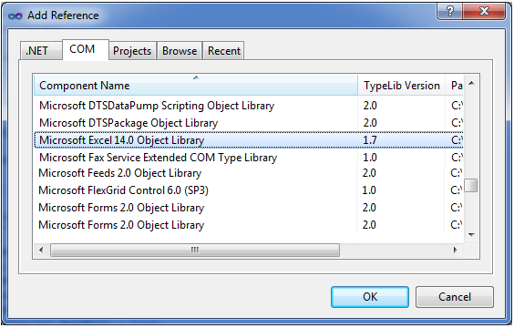
- Thư viện
using System.Data.SqlClient;
using QuanLyBanHang.Class;
using COMExcel = Microsoft.Office.Interop.Excel;
- Biến
DataTable tblCTHDB; //Bảng chi tiết hoá đơn bán
b) Phương thức frmHoadonBan_Load
private void frmHoadonBan_Load(object sender, EventArgs e)
{
btnThemmoi.Enabled = true;
btnLuu.Enabled = false;
btnXoa.Enabled = false;
btnInhoadon.Enabled = false;
txtMaHDBan.ReadOnly = true;
txtTennhanvien.ReadOnly = true;
txtTenkhach.ReadOnly = true;
txtDiachi.ReadOnly = true;
txtDienthoai.ReadOnly = true;
txtTenhang.ReadOnly = true;
txtDongiaban.ReadOnly = true;
txtThanhtien.ReadOnly = true;
txtTongtien.ReadOnly = true;
txtGiamgia.Text = "0";
txtTongtien.Text = "0";
DAO.FillCombo("SELECT Makhach, Tenkhach FROM tblKhach", cboMakhach,"Makhach", "Makhach");
cboMakhach.SelectedIndex = -1;
DAO.FillCombo("SELECT Manhanvien, Tennhanvien FROM tblNhanvien",cboManhanvien, "Manhanvien", "Tenkhach");
cboManhanvien.SelectedIndex = -1;
DAO.FillCombo("SELECT Mahang, Tenhang FROM tblHang", cboMahang,"Mahang", "Mahang");
cboMahang.SelectedIndex = -1;
//Hiển thị thông tin của một hóa đơn được gọi từ form tìm kiếm
if (txtMaHDBan.Text != "")
{
LoadInfoHoadon();
btnXoa.Enabled = true;
btnInhoadon.Enabled = true;
}
LoadDataGridView();
}
c) Phương thức LoadDataGridView
private void LoadDataGridView()
{
string sql;
sql = "SELECT a.Mahang, b.Tenhang, a.Soluong, b.Dongiaban, a.Giamgia,a.Thanhtien FROM tblChitietHDBan AS a, tblHang AS b WHERE a.MaHDBan = N'" + txtMaHDBan.Text + "' AND a.Mahang=b.Mahang";
tblCTHDB = DAO.GetDataToTable(sql);
DataGridView.DataSource = tblCTHDB;
DataGridView.Columns[0].HeaderText = "Mã hàng";
DataGridView.Columns[1].HeaderText = "Tên hàng";
DataGridView.Columns[2].HeaderText = "Số lượng";
DataGridView.Columns[3].HeaderText = "Đơn giá";
DataGridView.Columns[4].HeaderText = "Giảm giá %";
DataGridView.Columns[5].HeaderText = "Thành tiền";
DataGridView.Columns[0].Width = 80;
DataGridView.Columns[1].Width = 130;
DataGridView.Columns[2].Width = 80;
DataGridView.Columns[3].Width = 90;
DataGridView.Columns[4].Width = 90;
DataGridView.Columns[5].Width = 90;
DataGridView.AllowUserToAddRows = false;
DataGridView.EditMode = DataGridViewEditMode.EditProgrammatically;
}
d) Phương thức LoadInfoHoadon()
private void LoadInfoHoadon()
{
string str;
str = "SELECT Ngayban FROM tblHDBan WHERE MaHDBan = N'" + txtMaHDBan.Text + "'";
txtNgayban.Text = DAO.ConvertDateTime(DAO.GetFieldValues(str));
str = "SELECT Manhanvien FROM tblHDBan WHERE MaHDBan = N'" + txtMaHDBan.Text + "'";
cboManhanvien.Text = DAO.GetFieldValues(str);
str = "SELECT Makhach FROM tblHDBan WHERE MaHDBan = N'" + txtMaHDBan.Text + "'";
cboMakhach.Text = DAO.GetFieldValues(str);
str = "SELECT Tongtien FROM tblHDBan WHERE MaHDBan = N'" + txtMaHDBan.Text + "'";
txtTongtien.Text = DAO.GetFieldValues(str);
lblBangchu.Text = "Bằng chữ: " + DAO.ChuyenSoSangChu(txtTongtien.Text);
}
e) Phương thức btnThemmoi_Click
private void btnThemmoi_Click(object sender, EventArgs e)
{
btnXoa.Enabled = false;
btnLuu.Enabled = true;
btnInhoadon.Enabled = false;
btnThemmoi.Enabled = false;
ResetValues();
txtMaHDBan.Text = DAO.CreateKey("HDB");
LoadDataGridView();
}
Với CreateKey là một hàm được viết trong Class DAO, có tác dụng sinh khóa tự động cho Mã hóa đơn bán.
f) Hàm CreateKey
Soạn thảo trong Class DAO:
//Hàm tạo khóa có dạng: TientoNgaythangnam_giophutgiay
public static string CreateKey(string tiento)
{
string key = tiento;
string[] partsDay;
partsDay = DateTime.Now.ToShortDateString().Split('/');
//Ví dụ 07/08/2009
string d = String.Format("{0}{1}{2}", partsDay[0], partsDay[1], partsDay[2]);
key = key + d;
string[] partsTime;
partsTime = DateTime.Now.ToLongTimeString().Split(':');
//Ví dụ 7:08:03 PM hoặc 7:08:03 AM
if (partsTime[2].Substring(3, 2) == "PM")
partsTime[0] = ConvertTimeTo24(partsTime[0]);
if (partsTime[2].Substring(3, 2) == "AM")
if (partsTime[0].Length == 1)
partsTime[0] = "0" + partsTime[0];
//Xóa ký tự trắng và PM hoặc AM
partsTime[2] = partsTime[2].Remove(2, 3);
string t;
t = String.Format("_{0}{1}{2}", partsTime[0], partsTime[1], partsTime[2]);
key = key + t;
return key;
}
Với ConvertTimeTo24 là một hàm toàn cục được viết trong Class DAO, có tác dụng chuyển đổi giờ từ dạng PM sang dạng 24h.

g) Hàm ConvertTimeTo24
Soạn thảo trong Class DAO:
//Chuyển đổi từ PM sang dạng 24h
public static string ConvertTimeTo24(string hour)
{
string h = "";
switch (hour)
{
case "1":
h = "13";
break;
case "2":
h = "14";
break;
case "3":
h = "15";
break;
case "4":
h = "16";
break;
case "5":
h = "17";
break;
case "6":
h = "18";
break;
case "7":
h = "19";
break;
case "8":
h = "20";
break;
case "9":
h = "21";
break;
case "10":
h = "22";
break;
case "11":
h = "23";
break;
case "12":
h = "0";
break;
}
return h;
}
h) Phương thức ResetValues
private void ResetValues()
{
txtMaHDBan.Text = "";
txtNgayban.Text = DateTime.Now.ToShortDateString();
cboManhanvien.Text = "";
cboMakhach.Text = "";
txtTongtien.Text = "0";
lblBangchu.Text = "Bằng chữ: ";
cboMahang.Text = "";
txtSoluong.Text = "";
txtGiamgia.Text = "0";
txtThanhtien.Text = "0";
}
i) Phương thức btnLuu_Click
private void btnLuu_Click(object sender, EventArgs e)
{
string sql;
double sl, SLcon, tong, Tongmoi;
sql = "SELECT MaHDBan FROM tblHDBan WHERE MaHDBan=N'" + txtMaHDBan.Text + "'";
if( ! DAO.CheckKey(sql) )
{
// Mã hóa đơn chưa có, tiến hành lưu các thông tin chung
// Mã HDBan được sinh tự động do đó không có trường hợp trùng khóa
if( txtNgayban.Text.Length == 0 )
{
MessageBox.Show("Bạn phải nhập ngày bán", "Thông báo",MessageBoxButtons.OK, MessageBoxIcon.Information);
txtNgayban.Focus();
return ;
}
if( cboManhanvien.Text.Length == 0 )
{
MessageBox.Show("Bạn phải nhập nhân viên", "Thông báo", MessageBoxButtons.OK, MessageBoxIcon.Information);
cboManhanvien.Focus();
return;
}
if( cboMakhach.Text.Length == 0 )
{
MessageBox.Show("Bạn phải nhập khách hàng", "Thông báo", MessageBoxButtons.OK, MessageBoxIcon.Information );
cboMakhach.Focus();
return;
}
sql = "INSERT INTO tblHDBan(MaHDBan, Ngayban, Manhanvien, Makhach, Tongtien) VALUES (N'" + txtMaHDBan.Text.Trim() + "','" +
DAO.ConvertDateTime(txtNgayban.Text.Trim()) + "',N'" + cboManhanvien.SelectedValue + "',N'" +
cboMakhach.SelectedValue + "'," + txtTongtien.Text + ")";
DAO.RunSQL(sql);
}
// Lưu thông tin của các mặt hàng
if( cboMahang.Text.Trim().Length == 0 )
{
MessageBox.Show("Bạn phải nhập mã hàng", "Thông báo", MessageBoxButtons.OK, MessageBoxIcon.Information);
cboMahang.Focus();
return;
}
if( (txtSoluong.Text.Trim().Length == 0) || (txtSoluong.Text == "0" ))
{
MessageBox.Show("Bạn phải nhập số lượng", "Thông báo", MessageBoxButtons.OK, MessageBoxIcon.Information );
txtSoluong.Text = "";
txtSoluong.Focus();
return;
}
if( txtGiamgia.Text.Trim().Length == 0 )
{
MessageBox.Show("Bạn phải nhập giảm giá", "Thông báo", MessageBoxButtons.OK, MessageBoxIcon.Information);
txtGiamgia.Focus();
return;
}
sql = "SELECT Mahang FROM tblChitietHDBan WHERE MaHang=N'" + cboMahang.SelectedValue + "' AND MaHDBan = N'" + txtMaHDBan.Text.Trim() + "'";
if(DAO.CheckKey(sql))
{
MessageBox.Show("Mã hàng này đã có, bạn phải nhập mã khác", "Thông báo",MessageBoxButtons.OK, MessageBoxIcon.Information);
ResetValuesHang();
cboMahang.Focus();
return;
}
// Kiểm tra xem số lượng hàng trong kho còn đủ để cung cấp không?
sl = Convert.ToDouble(DAO.GetFieldValues("SELECT Soluong FROM tblHang WHERE Mahang = N'" + cboMahang.SelectedValue + "'"));
if( Convert.ToDouble(txtSoluong.Text) > sl )
{
MessageBox.Show("Số lượng mặt hàng này chỉ còn " + sl, "Thông báo", MessageBoxButtons.OK, MessageBoxIcon.Information);
txtSoluong.Text = "";
txtSoluong.Focus();
return;
}
sql = "INSERT INTO tblChitietHDBan(MaHDBan,Mahang,Soluong,Dongia, Giamgia,Thanhtien) VALUES(N'" + txtMaHDBan.Text.Trim() + "',N'" + cboMahang.SelectedValue + "'," + txtSoluong.Text + "," + txtDongiaban.Text+ ","+ txtGiamgia.Text + "," + txtThanhtien.Text + ")";
DAO.RunSQL(sql);
LoadDataGridView();
// Cập nhật lại số lượng của mặt hàng vào bảng tblHang
SLcon = sl - Convert.ToDouble(txtSoluong.Text);
sql = "UPDATE tblHang SET Soluong =" + SLcon + " WHERE Mahang= N'" + cboMahang.SelectedValue + "'";
DAO.RunSQL(sql);
// Cập nhật lại tổng tiền cho hóa đơn bán
tong = Convert.ToDouble(DAO.GetFieldValues("SELECT Tongtien FROM tblHDBan WHERE MaHDBan = N'" + txtMaHDBan.Text + "'"));
Tongmoi = tong + Convert.ToDouble(txtThanhtien.Text);
sql = "UPDATE tblHDBan SET Tongtien =" + Tongmoi + " WHERE MaHDBan = N'" + txtMaHDBan.Text + "'";
DAO.RunSQL(sql);
txtTongtien.Text = Tongmoi.ToString();
lblBangchu.Text = "Bằng chữ: " + DAO.ChuyenSoSangChu(Tongmoi.ToString());
ResetValuesHang();
btnXoa.Enabled = true;
btnThemmoi.Enabled = true;
btnInhoadon.Enabled = true;
}
Với ChuyenSoSangChu là một hàm toàn cục được viết trong Class DAO, có tác dụng đọc từ dạng số sang dạng chữ.
j) Hàm ChuyenSoSangChu
Soạn thảo trong Class DAO:
public static string ChuyenSoSangChu(string sNumber)
{
int mLen, mDigit;
string mTemp = "";
string[] mNumText;
//Xóa các dấu "," nếu có
sNumber = sNumber.Replace(",", "");
mNumText = "không;một;hai;ba;bốn;năm;sáu;bảy;tám;chín".Split(';');
mLen = sNumber.Length - 1; // trừ 1 vì thứ tự đi từ 0
for (int i = 0; i <= mLen; i++)
{
mDigit = Convert.ToInt32(sNumber.Substring(i, 1));
mTemp = mTemp + " " + mNumText[mDigit];
if (mLen == i) // Chữ số cuối cùng không cần xét tiếp
break;
switch ((mLen - i) % 9)
{
case 0:
mTemp = mTemp + " tỷ";
if (sNumber.Substring(i + 1, 3) == "000")
i = i + 3;
if (sNumber.Substring(i + 1, 3) == "000")
i = i + 3;
if (sNumber.Substring(i + 1, 3) == "000")
i = i + 3;
break;
case 6:
mTemp = mTemp + " triệu";
if (sNumber.Substring(i + 1, 3) == "000")
i = i + 3;
if (sNumber.Substring(i + 1, 3) == "000")
i = i + 3;
break;
case 3:
mTemp = mTemp + " nghìn";
if (sNumber.Substring(i + 1, 3) == "000")
i = i + 3;
break;
default:
switch ((mLen - i) % 3)
{
case 2:
mTemp = mTemp + " trăm";
break;
case 1:
mTemp = mTemp + " mươi";
break;
}
break;
}
}
//Loại bỏ trường hợp x00
mTemp = mTemp.Replace("không mươi không ", "");
mTemp = mTemp.Replace("không mươi không", "");
//Loại bỏ trường hợp 00x
mTemp = mTemp.Replace("không mươi ", "linh ");
//Loại bỏ trường hợp x0, x>=2
mTemp = mTemp.Replace("mươi không", "mươi");
//Fix trường hợp 10
mTemp = mTemp.Replace("một mươi", "mười");
//Fix trường hợp x4, x>=2
mTemp = mTemp.Replace("mươi bốn", "mươi tư");
//Fix trường hợp x04
mTemp = mTemp.Replace("linh bốn", "linh tư");
//Fix trường hợp x5, x>=2
mTemp = mTemp.Replace("mươi năm", "mươi lăm");
//Fix trường hợp x1, x>=2
mTemp = mTemp.Replace("mươi một", "mươi mốt");
//Fix trường hợp x15
mTemp = mTemp.Replace("mười năm", "mười lăm");
//Bỏ ký tự space
mTemp = mTemp.Trim();
//Viết hoa ký tự đầu tiên
mTemp = mTemp.Substring(0, 1).ToUpper() + mTemp.Substring(1) + " đồng";
return mTemp;
}
k) Phương thức ResetValuesHang
private void ResetValuesHang()
{
cboMahang.Text = "";
txtSoluong.Text = "";
txtGiamgia.Text = "0";
txtThanhtien.Text = "0";
}
l) Phương thức DataGridView_DoubleClick
Phương thức này cho phép người dùng nháy đúp chuột vào một mặt hàng trong lưới để xóa.
private void DataGridView_DoubleClick(object sender, EventArgs e)
{
string mahangxoa,sql;
Double thanhtienxoa, soluongxoa, sl, slcon, tong, tongmoi;
if (tblCTHDB.Rows.Count == 0)
{
MessageBox.Show("Không có dữ liệu!", "Thông báo", MessageBoxButtons.OK, MessageBoxIcon.Information);
return;
}
if ((MessageBox.Show("Bạn có chắc chắn muốn xóa không?", "Thông báo", MessageBoxButtons.YesNo, MessageBoxIcon.Question) == DialogResult.Yes))
{
//Xóa hàng và cập nhật lại số lượng hàng
mahangxoa = DataGridView.CurrentRow.Cells["Mahang"].Value.ToString();
soluongxoa = Convert.ToDouble(DataGridView.CurrentRow.Cells["Soluong"].Value.ToString());
thanhtienxoa = Convert.ToDouble(DataGridView.CurrentRow.Cells["Thanhtien"].Value.ToString());
sql = "DELETE tblChitietHDBan WHERE MaHDBan=N'" + txtMaHDBan.Text + "' AND Mahang = N'" + mahangxoa + "'";
DAO.RunSQL(sql);
// Cập nhật lại số lượng cho các mặt hàng
sl = Convert.ToDouble(DAO.GetFieldValues("SELECT Soluong FROM tblHang WHERE Mahang = N'" + mahangxoa + "'"));
slcon = sl + soluongxoa;
sql = "UPDATE tblHang SET Soluong =" + slcon + " WHERE Mahang= N'" + mahangxoa + "'";
DAO.RunSQL(sql);
// Cập nhật lại tổng tiền cho hóa đơn bán
tong = Convert.ToDouble(DAO.GetFieldValues("SELECT Tongtien FROM tblHDBan WHERE MaHDBan = N'" + txtMaHDBan.Text + "'"));
tongmoi = tong - thanhtienxoa;
sql = "UPDATE tblHDBan SET Tongtien =" + tongmoi + " WHERE MaHDBan = N'" + txtMaHDBan.Text + "'";
DAO.RunSQL(sql);
txtTongtien.Text = tongmoi.ToString();
lblBangchu.Text = "Bằng chữ: " + DAO.ChuyenSoSangChu(tongmoi.ToString());
LoadDataGridView();
}
}
m) Phương thức btnXoa_Click
Phương thức này cho phép xóa toàn bộ thông tin của một hóa đơn
private void btnXoa_Click(object sender, EventArgs e)
{
double sl, slcon, slxoa;
if (MessageBox.Show("Bạn có chắc chắn muốn xóa không?", "Thông báo", MessageBoxButtons.YesNo, MessageBoxIcon.Question) == DialogResult.Yes)
{
string sql = "SELECT Mahang,Soluong FROM tblChitietHDBan WHERE MaHDBan = N'" + txtMaHDBan.Text + "'";
DataTable tblHang = DAO.GetDataToTable(sql);
for (int hang = 0; hang <= tblHang.Rows.Count - 1; hang++)
{
// Cập nhật lại số lượng cho các mặt hàng
sl = Convert.ToDouble(DAO.GetFieldValues("SELECT Soluong FROM tblHang WHERE Mahang = N'" + tblHang.Rows[hang][0].ToString() + "'"));
slxoa = Convert.ToDouble(tblHang.Rows[hang][1].ToString());
slcon = sl + slxoa;
sql = "UPDATE tblHang SET Soluong =" + slcon + " WHERE Mahang= N'" + tblHang.Rows[hang][0].ToString() + "'";
DAO.RunSQL(sql);
}

//Xóa chi tiết hóa đơn
sql = "DELETE tblChitietHDBan WHERE MaHDBan=N'" + txtMaHDBan.Text + "'";
DAO.RunSqlDel(sql);

//Xóa hóa đơn
sql = "DELETE tblHDBan WHERE MaHDBan=N'" + txtMaHDBan.Text + "'";
DAO.RunSqlDel(sql);
ResetValues();
LoadDataGridView();
btnXoa.Enabled = false;
btnInhoadon.Enabled = false;
}
}
n) Phương thức cboManhanvien_TextChanged
private void cboManhanvien_TextChanged(object sender, EventArgs e)
{
string str;
if (cboManhanvien.Text == "")
txtTennhanvien.Text = "";
// Khi chọn Mã nhân viên thì tên nhân viên tự động hiện ra
str = "Select Tennhanvien from tblNhanvien where Manhanvien =N'" + cboManhanvien.SelectedValue + "'";
txtTennhanvien.Text = DAO.GetFieldValues(str);
}
o) Phương thức cboMakhach_TextChanged
private void cboMakhach_TextChanged(object sender, EventArgs e)
{
string str;
if (cboMakhach.Text == "")
{
txtTenkhach.Text = "";
txtDiachi.Text = "";
txtDienthoai.Text = "";
}
//Khi chọn Mã khách hàng thì các thông tin của khách hàng sẽ hiện ra
str = "Select Tenkhach from tblKhach where Makhach = N'" + cboMakhach.SelectedValue+ "'";
txtTenkhach.Text = DAO.GetFieldValues(str);
str = "Select Diachi from tblKhach where Makhach = N'" + cboMakhach.SelectedValue + "'";
txtDiachi.Text = DAO.GetFieldValues(str);
str = "Select Dienthoai from tblKhach where Makhach= N'" + cboMakhach.SelectedValue + "'";
txtDienthoai.Text = DAO.GetFieldValues(str);
}
p) Phương thức cboMahang_TextChanged
private void cboMahang_TextChanged(object sender, EventArgs e)
{
string str;
if (cboMahang.Text == "")
{
txtTenhang.Text = "";
txtDongiaban.Text = "";
}
// Khi chọn mã hàng thì các thông tin về hàng hiện ra
str = "SELECT Tenhang FROM tblHang WHERE Mahang =N'" + cboMahang.SelectedValue+ "'";
txtTenhang.Text = DAO.GetFieldValues(str);
str = "SELECT Dongiaban FROM tblHang WHERE Mahang =N'" + cboMahang.SelectedValue+ "'";
txtDongiaban.Text = DAO.GetFieldValues(str);
}
q) Phương thức txtSoluong_TextChanged
private void txtSoluong_TextChanged(object sender, EventArgs e)
{
//Khi thay đổi số lượng thì thực hiện tính lại thành tiền
double tt, sl, dg, gg;
if (txtSoluong.Text == "")
sl = 0;
else
sl = Convert.ToDouble(txtSoluong.Text);
if (txtGiamgia.Text == "")
gg = 0;
else
gg = Convert.ToDouble(txtGiamgia.Text);
if (txtDongiaban.Text == "")
dg = 0;
else
dg = Convert.ToDouble(txtDongiaban.Text);
tt = sl * dg - sl * dg * gg / 100;
txtThanhtien.Text = tt.ToString();
}
r) Phương thức txtGiamgia_TextChanged
private void txtGiamgia_TextChanged(object sender, EventArgs e)
{
//Khi thay đổi giảm giá thì tính lại thành tiền
double tt, sl, dg, gg;
if (txtSoluong.Text == "")
sl = 0;
else
sl = Convert.ToDouble(txtSoluong.Text);
if (txtGiamgia.Text == "")
gg = 0;
else
gg = Convert.ToDouble(txtGiamgia.Text);
if (txtDongiaban.Text == "")
dg = 0;
else
dg = Convert.ToDouble(txtDongiaban.Text);
tt = sl * dg - sl * dg * gg / 100;
txtThanhtien.Text = tt.ToString();
}
s) Phương thức Inhoadon_Click
private void btnInhoadon_Click(object sender, EventArgs e)
{
// Khởi động chương trình Excel
COMExcel.Application exApp = new COMExcel.Application();
COMExcel.Workbook exBook; //Trong 1 chương trình Excel có nhiều Workbook
COMExcel.Worksheet exSheet; //Trong 1 Workbook có nhiều Worksheet
COMExcel.Range exRange;
string sql;
int hang=0, cot=0;
DataTable tblThongtinHD, tblThongtinHang;
exBook = exApp.Workbooks.Add(COMExcel.XlWBATemplate.xlWBATWorksheet);
exSheet = exBook.Worksheets[1];
// Định dạng chung
exRange = exSheet.Cells[1, 1];
exRange.Range["A1:Z300"].Font.Name = "Times new roman"; //Font chữ
exRange.Range["A1:B3"].Font.Size = 10;
exRange.Range["A1:B3"].Font.Bold = true;
exRange.Range["A1:B3"].Font.ColorIndex = 5; //Màu xanh da trời
exRange.Range["A1:A1"].ColumnWidth = 7;
exRange.Range["B1:B1"].ColumnWidth = 15;
exRange.Range["A1:B1"].MergeCells = true;
exRange.Range["A1:B1"].HorizontalAlignment = COMExcel.XlHAlign.xlHAlignCenter;
exRange.Range["A1:B1"].Value = "Shop B.A.";
exRange.Range["A2:B2"].MergeCells = true;
exRange.Range["A2:B2"].HorizontalAlignment = COMExcel.XlHAlign.xlHAlignCenter;
exRange.Range["A2:B2"].Value = "Chùa Bộc - Hà Nội";
exRange.Range["A3:B3"].MergeCells = true;
exRange.Range["A3:B3"].HorizontalAlignment = COMExcel.XlHAlign.xlHAlignCenter;
exRange.Range["A3:B3"].Value = "Điện thoại: (04)38526419";
exRange.Range["C2:E2"].Font.Size = 16;
exRange.Range["C2:E2"].Font.Bold = true;
exRange.Range["C2:E2"].Font.ColorIndex = 3; //Màu đỏ
exRange.Range["C2:E2"].MergeCells = true;
exRange.Range["C2:E2"].HorizontalAlignment = COMExcel.XlHAlign.xlHAlignCenter;
exRange.Range["C2:E2"].Value = "HÓA ĐƠN BÁN";
// Biểu diễn thông tin chung của hóa đơn bán
sql = "SELECT a.MaHDBan, a.Ngayban, a.Tongtien, b.Tenkhach, b.Diachi, b.Dienthoai, c.Tennhanvien FROM tblHDBan AS a, tblKhach AS b, tblNhanvien AS c WHERE a.MaHDBan = N'" + txtMaHDBan.Text + "' AND a.Makhach = b.Makhach AND a.Manhanvien = c.Manhanvien";
tblThongtinHD = DAO.GetDataToTable(sql);
exRange.Range["B6:C9"].Font.Size = 12;
exRange.Range["B6:B6"].Value = "Mã hóa đơn:";
exRange.Range["C6:E6"].MergeCells = true;
exRange.Range["C6:E6"].Value = tblThongtinHD.Rows[0][0].ToString();
exRange.Range["B7:B7"].Value = "Khách hàng:";
exRange.Range["C7:E7"].MergeCells = true;
exRange.Range["C7:E7"].Value = tblThongtinHD.Rows[0][3].ToString();
exRange.Range["B8:B8"].Value = "Địa chỉ:";
exRange.Range["C8:E8"].MergeCells = true;
exRange.Range["C8:E8"].Value = tblThongtinHD.Rows[0][4].ToString();
exRange.Range["B9:B9"].Value = "Điện thoại:";
exRange.Range["C9:E9"].MergeCells = true;
exRange.Range["C9:E9"].Value = tblThongtinHD.Rows[0][5].ToString();
//Lấy thông tin các mặt hàng
sql = "SELECT b.Tenhang, a.Soluong, b.Dongiaban, a.Giamgia, a.Thanhtien " +
"FROM tblChitietHDBan AS a , tblHang AS b WHERE a.MaHDBan = N'" +
txtMaHDBan.Text + "' AND a.Mahang = b.Mahang";
tblThongtinHang = DAO.GetDataToTable(sql);
//Tạo dòng tiêu đề bảng
exRange.Range["A11:F11"].Font.Bold = true;
exRange.Range["A11:F11"].HorizontalAlignment = COMExcel.XlHAlign.xlHAlignCenter;
exRange.Range["C11:F11"].ColumnWidth = 12;
exRange.Range["A11:A11"].Value = "STT";
exRange.Range["B11:B11"].Value = "Tên hàng";
exRange.Range["C11:C11"].Value = "Số lượng";
exRange.Range["D11:D11"].Value = "Đơn giá";
exRange.Range["E11:E11"].Value = "Giảm giá";
exRange.Range["F11:F11"].Value = "Thành tiền";
for (hang = 0 ; hang < tblThongtinHang.Rows.Count; hang ++)
{
//Điền số thứ tự vào cột 1 từ dòng 12
exSheet.Cells[1][hang + 12] = hang + 1;
for (cot = 0; cot < tblThongtinHang.Columns.Count; cot++)
//Điền thông tin hàng từ cột thứ 2, dòng 12
{
exSheet.Cells[cot + 2][hang + 12] = tblThongtinHang.Rows[hang][cot].ToString();
if (cot == 3) exSheet.Cells[cot + 2][hang + 12] = tblThongtinHang.Rows[hang][cot].ToString() + "%";
}
}
exRange = exSheet.Cells[cot][hang + 14];
exRange.Font.Bold = true;
exRange.Value2 = "Tổng tiền:";
exRange = exSheet.Cells[cot + 1][hang + 14];
exRange.Font.Bold = true;
exRange.Value2 = tblThongtinHD.Rows[0][2].ToString();
exRange = exSheet.Cells[1][hang + 15]; //Ô A1
exRange.Range["A1:F1"].MergeCells = true;
exRange.Range["A1:F1"].Font.Bold = true;
exRange.Range["A1:F1"].Font.Italic = true;
exRange.Range["A1:F1"].HorizontalAlignment = COMExcel.XlHAlign.xlHAlignRight;
exRange.Range["A1:F1"].Value = "Bằng chữ: " + DAO.ChuyenSoSangChu(tblThongtinHD.Rows[0][2].ToString ());
exRange = exSheet.Cells[4][hang + 17]; //Ô A1
exRange.Range["A1:C1"].MergeCells = true;
exRange.Range["A1:C1"].Font.Italic = true;
exRange.Range["A1:C1"].HorizontalAlignment = COMExcel.XlHAlign.xlHAlignCenter;
DateTime d = Convert.ToDateTime(tblThongtinHD.Rows[0][1]);
exRange.Range["A1:C1"].Value = "Hà Nội, ngày " + d.Day + " tháng " + d.Month + " năm " + d.Year;
exRange.Range["A2:C2"].MergeCells = true;
exRange.Range["A2:C2"].Font.Italic = true;
exRange.Range["A2:C2"].HorizontalAlignment = COMExcel.XlHAlign.xlHAlignCenter;
exRange.Range["A2:C2"].Value = "Nhân viên bán hàng";
exRange.Range["A6:C6"].MergeCells = true;
exRange.Range["A6:C6"].Font.Italic = true;
exRange.Range["A6:C6"].HorizontalAlignment = COMExcel.XlHAlign.xlHAlignCenter;
exRange.Range["A6:C6"].Value = tblThongtinHD.Rows[0][6];
exSheet.Name = "Hóa đơn nhập";
exApp.Visible = true;
}
Kết quả ta có tệp Excel như sau:
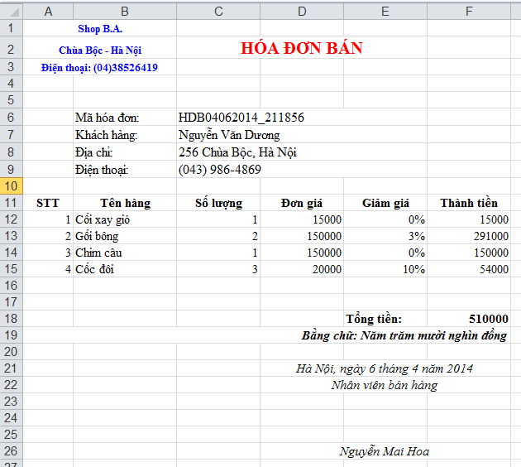
t) Phương thức btnTimkiem_Click
private void btnTimkiem_Click(object sender, EventArgs e)
{
if (cboMaHDBan.Text == "")
{
MessageBox.Show("Bạn phải chọn một mã hóa đơn để tìm", "Thông báo",MessageBoxButtons.OK, MessageBoxIcon.Information);
cboMaHDBan.Focus();
return;
}
txtMaHDBan.Text = cboMaHDBan.Text;
LoadInfoHoadon();
LoadDataGridView();
btnXoa.Enabled = true;
btnLuu.Enabled = true;
btnInhoadon.Enabled = true;
cboMaHDBan.SelectedIndex = -1;
}
u) Phương thức txtSoluong_KeyPress
private void txtSoluong_KeyPress(object sender, KeyPressEventArgs e)
{
if (((e.KeyChar >= '0') && (e.KeyChar <= '9')) || (Convert.ToInt32(e.KeyChar) == 8))
e.Handled = false;
else e.Handled = true;
}
Thực hiện tương tự cho txtGiamgia_KeyPress.
v) Phương thức cboMaHDBan_DropDown
Phương thức này cập nhật lại danh sách các mã hóa đơn bán và lưu vào cboMaHDBan mỗi khi người dùng nháy chuột vào nút xổ xuống của cbo.
private void cboMaHDBan_DropDown(object sender, EventArgs e)
{
DAO.FillCombo("SELECT MaHDBan FROM tblHDBan", cboMaHDBan, "MaHDBan","MaHDBan");
cboMaHDBan.SelectedIndex = -1;
}
w) Phương thức frmHoadonBan_FormClosing
private void frmHoadonBan_FormClosing(object sender, FormClosingEventArgs e)
{
//Xóa dữ liệu trong các điều khiển trước khi đóng Form
ResetValues();
}
x) Phương thức btnDong_Click
private void btnDong_Click(object sender, EventArgs e)
{
this.Close();
}

4.8. Form tìm kiếm Hóa đơn bán
a) Khai báo
- Thư viện
using System.Data.SqlClient;
using QuanLyBanHang.Class;
- Biến
DataTable tblHDB; //Hoá đơn bán
b) Phương thức frmTimHDBan_Load
private void frmTimHDBan_Load(object sender, EventArgs e)
{
ResetValues();
DataGridView.DataSource = null;
}
c) Phương thức ResetValues
private void ResetValues()
{
foreach (Control Ctl in this.Controls)
if (Ctl is TextBox)
Ctl.Text = "";
txtMaHDBan.Focus();
}
d) Phương thức btnTimkiem_Click
private void btnTimkiem_Click(object sender, EventArgs e)
{
string sql;
if ((txtMaHDBan.Text == "") && (txtThang.Text == "") && (txtNam.Text == "") &&
(txtManhanvien.Text == "") && (txtMakhach.Text == "") &&
(txtTongtien.Text == ""))
{
MessageBox.Show("Hãy nhập một điều kiện tìm kiếm!!!", "Yêu cầu ...", MessageBoxButtons.OK, MessageBoxIcon.Warning);
return;
}
sql = "SELECT * FROM tblHDBan WHERE 1=1";
if (txtMaHDBan.Text != "")
sql = sql + " AND MaHDBan Like N'%" + txtMaHDBan.Text + "%'";
if (txtThang.Text != "")
sql = sql + " AND MONTH(Ngayban) =" + txtThang.Text;
if (txtNam.Text != "")
sql = sql + " AND YEAR(Ngayban) =" + txtNam.Text;
if (txtManhanvien.Text != "")
sql = sql + " AND Manhanvien Like N'%" + txtManhanvien.Text + "%'";
if (txtMakhach.Text != "")
sql = sql + " AND Makhach Like N'%" + txtMakhach.Text + "%'";
if (txtTongtien.Text != "")
sql = sql + " AND Tongtien <=" + txtTongtien.Text;
tblHDB = DAO.GetDataToTable(sql);
if (tblHDB.Rows.Count == 0)
{
MessageBox.Show("Không có bản ghi thỏa mãn điều kiện!!", "Thông báo", MessageBoxButtons.OK, MessageBoxIcon.Information);
}
else
MessageBox.Show("Có " + tblHDB.Rows.Count + " bản ghi thỏa mãn điều kiện!", "Thông báo", MessageBoxButtons.OK, MessageBoxIcon.Information);
DataGridView.DataSource = tblHDB;
LoadDataGridView();
}
e) Phương thức LoadDataGridView
private void LoadDataGridView()
{
DataGridView.Columns[0].HeaderText = "Mã HĐB";
DataGridView.Columns[1].HeaderText = "Mã nhân viên";
DataGridView.Columns[2].HeaderText = "Ngày bán";
DataGridView.Columns[3].HeaderText = "Mã khách";
DataGridView.Columns[4].HeaderText = "Tổng tiền";
DataGridView.Columns[0].Width = 150;
DataGridView.Columns[1].Width = 100;
DataGridView.Columns[2].Width = 80;
DataGridView.Columns[3].Width = 80;
DataGridView.Columns[4].Width = 80;
DataGridView.AllowUserToAddRows = false;
DataGridView.EditMode = DataGridViewEditMode.EditProgrammatically;
}
f) Phương thức btnTimlai_Click
private void btnTimlai_Click(object sender, EventArgs e)
{
ResetValues();
DataGridView.DataSource = null;
}
g) Phương thức txtTongtien_KeyPress
private void txtTongtien_KeyPress(object sender, KeyPressEventArgs e)
{
if (((e.KeyChar >= '0') && (e.KeyChar <= '9')) || (Convert.ToInt32(e.KeyChar) == 8))
e.Handled = false;
else
e.Handled = true;
}
h) Phương thức DataGridView_DoubleClick
Phương thức này cho phép người dùng nháy đúp chuột chọn một hóa đơn trên lưới, rồi gọi và hiển thị thông tin của hóa đơn đó lên form frmHoadonBan.
Chú ý: Thay đổi phạm vi truy cập của điều khiển txtMaHDBan thành Public trong form frmHoadonBan (trong file frmHoadonBan.Designer.cs)

private void DataGridView_DoubleClick(object sender, EventArgs e)
{
string mahd;
if (MessageBox.Show("Bạn có muốn hiển thị thông tin chi tiết?", "Xác nhận",MessageBoxButtons.YesNo, MessageBoxIcon.Question) == DialogResult.Yes)
{
mahd = DataGridView.CurrentRow.Cells["MaHDBan"].Value.ToString();
frmHoadonBan frm = new frmHoadonBan();
frm.txtMaHDBan.Text = mahd;
frm.StartPosition = FormStartPosition.CenterParent;
frm.ShowDialog();
}
}
i) Phương thức btnDong_Click
private void btnDong_Click(object sender, EventArgs e)
{
this.Close();
}

